梅州市卫生健康局党史学习教育简报

2021年第19期

市卫生健康局党组党史学习教育领导小组办公室编 2021年10月11日

【我为群众办实事】

医护人员坚守一线 国庆疫苗接种不打烊

国庆长假期间，我市疫苗接种不打烊，医护人员坚守岗位，用实际行动践行“我为群众办实事”，为全市市民提供暖心疫苗接种服务。
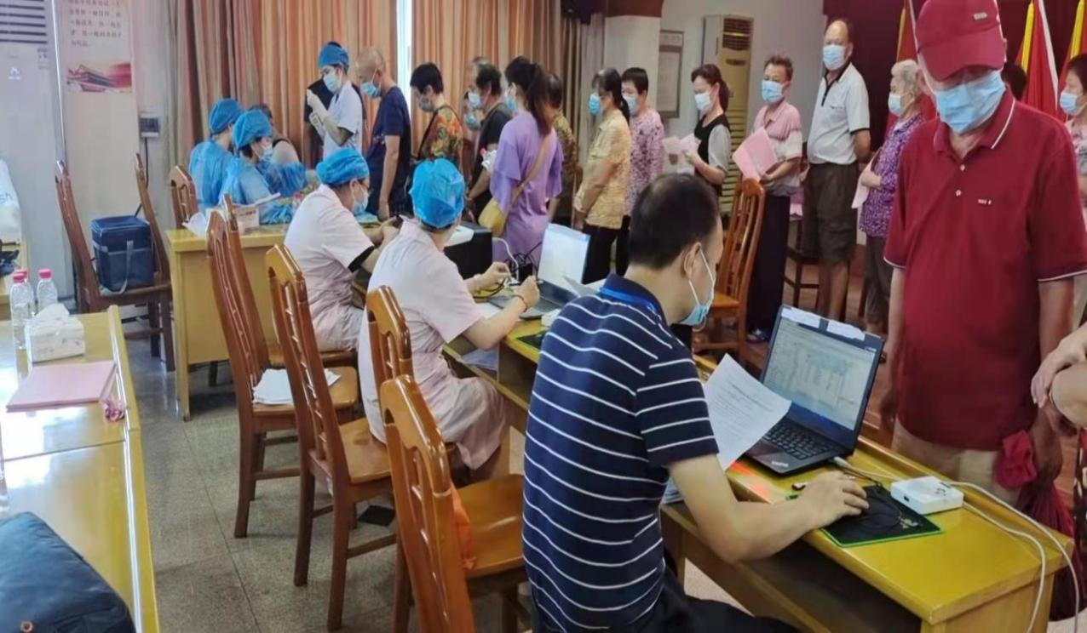
10月1日一大早，在梅江区文化公园新冠疫苗接种点就有不少群众排队等候接种疫苗。现场工作人员按照疫苗接种“三查七对一验证”要求，认真核实接种人员的身份，提醒注意事项，提供咨询、健康监测等服务，以饱满的热情对待每一位接种人员，确保每一针准确无误，保证接种者安全。东郊街道办的一位群众留言感慨：“这些医护人员放弃休假，工作如此严谨认真，真的非常感谢他们为我们提供这么好的服务！”
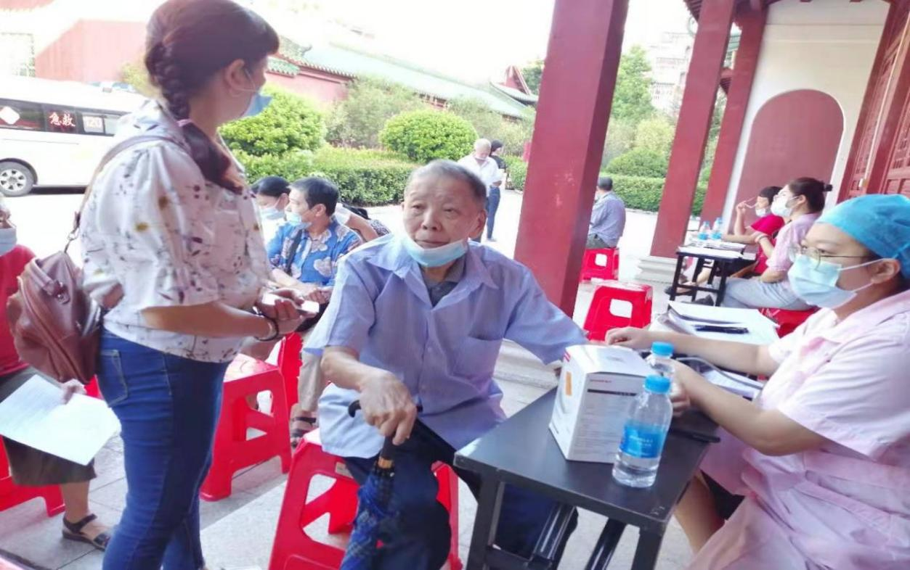
国庆期间，我市医务人员为了让居民群众尽快接种疫苗，筑起疫情防控安全网，主动放弃休息时间，轮班上阵，为群众提供“不断档”的疫苗接种服务。对行动不便的老年人，不少镇街卫生服务中心根据镇街、村居委安排，组建机动队，开展流动接种服务，主动到各村社区临时接种点为有需要的老年人群体提供暖心“上门服务”，真正做到防疫有温度，服务有温情，不仅为民更是便民。
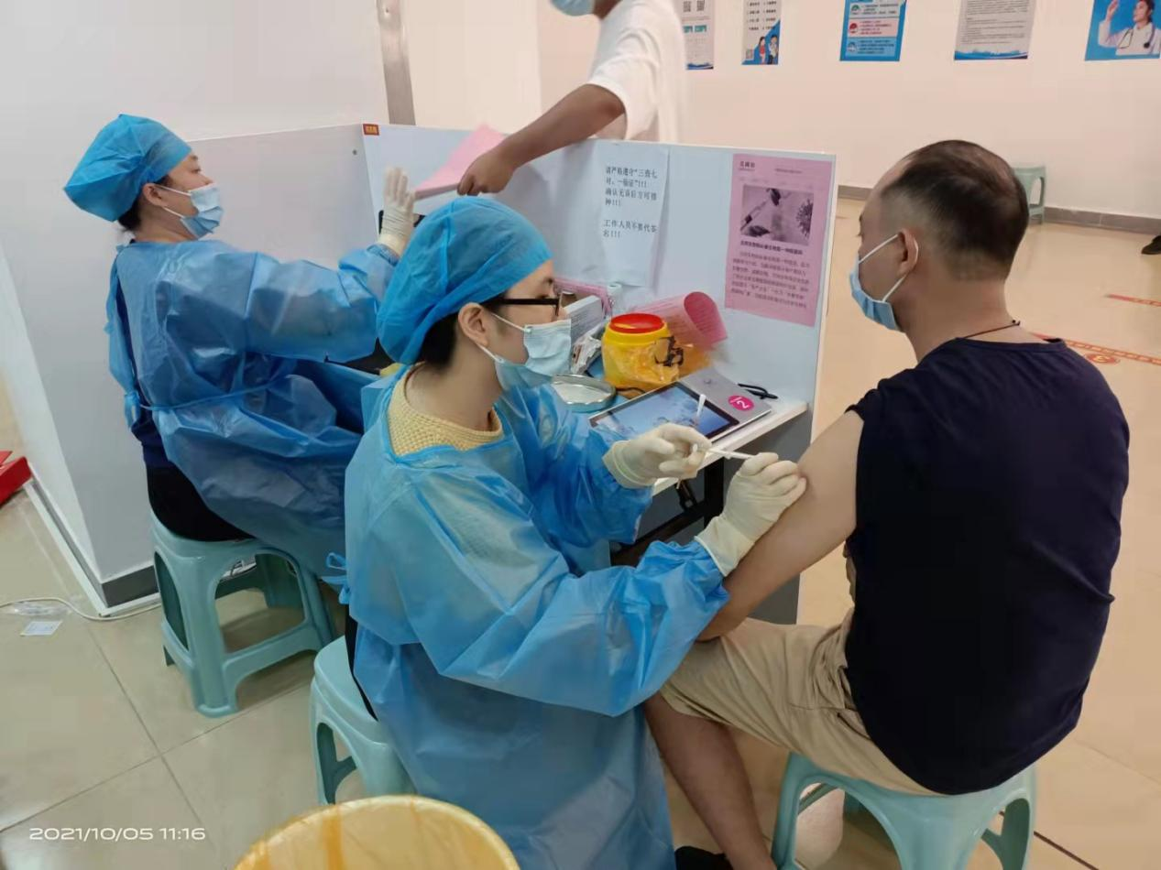
为了便民利民，我市各地采取常规接种门诊、普通临时接种点、大中型临时接种点、流动接种服务队、重点场所上门接种等多种形式提供接种服务，全人群接种覆盖率一再提升，全民免疫屏障得到进一步的筑固。据统计，国庆期间我市共接种新冠病毒疫苗四万多剂。这背后有着无数医护人员、镇街工作人员、志愿者的默默奉献，让我们为他们的质朴、暖心的服务真心点赞！
